**Manual del usuario**

**UNIVERSIDAD NACIONAL JOSÉ MARÍA ARGUEDAS**

**FACULTAD DE INGENIERÍA**

**ESCUELA PROFESIONAL DE INGENIERÍA DE SISTEMAS**

**“Aplicación en android basado en reconocimiento de voz”**

**DOCENTE:** SORIA SOLÍS IVÁN

**INTEGRANTES:**

CHIKILLAN LEYVA KATHERIN

OROSCO PAHUARA BEQUER BRAYAN

1. **Inicialmente se tendrá la aplicación con una extensión .apk en una ubicación ya establecida por el usuario.**
2. 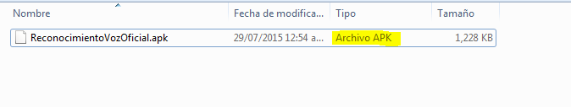**INSTALACION DE LA APLICACIÓN**

**2.1 Tendremos la aplicación ya en el dispositivo móvil, luego de esto llegaremos a su ubicación correspondiente y procederemos a la instalación.**

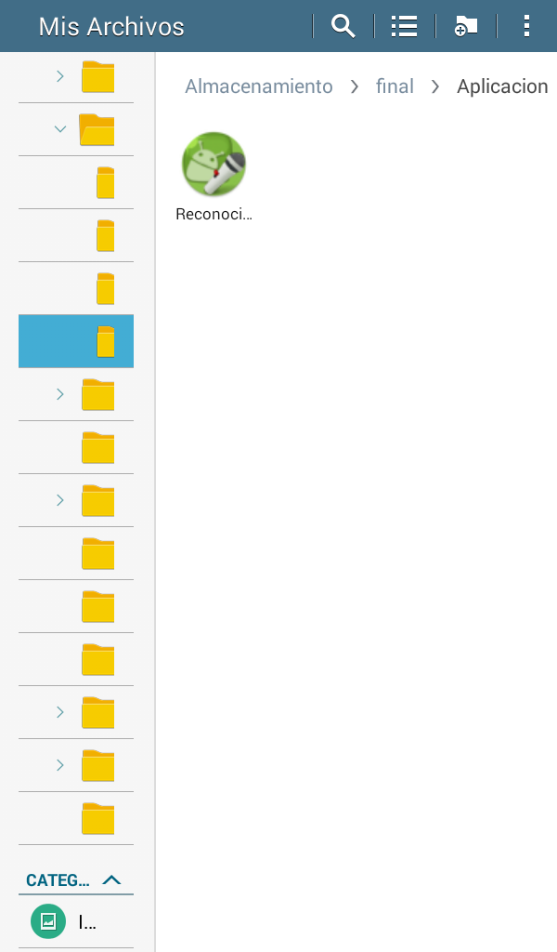

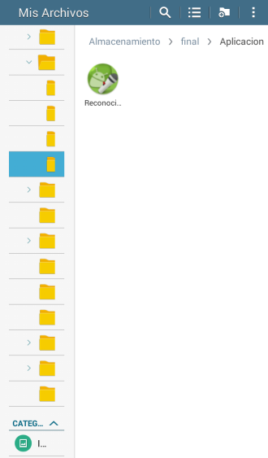

**Ya encontrándose en el dispositivo móvil ubicamos la aplicación y empezamos la aplicación con click.**

**2.2**

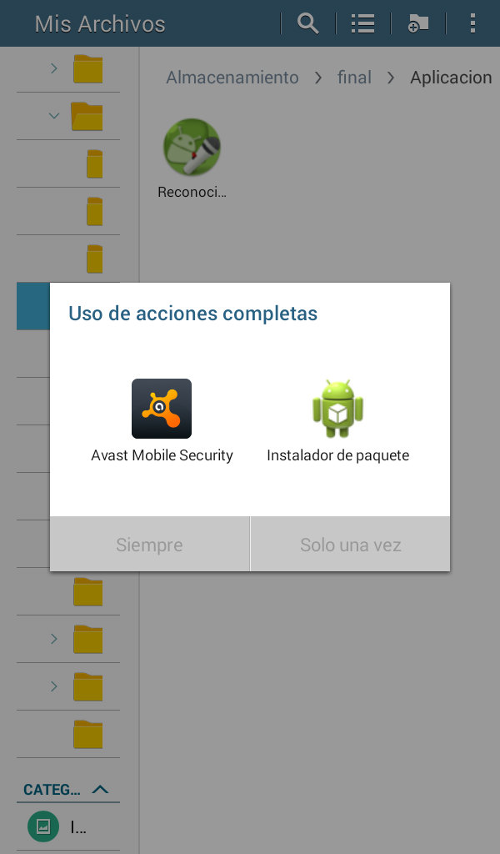

**2.3**

**Luego se nos mostrara la opción de analizar o solo inicializar la aplicación “elegimos la acción de instalador de paquetes- solo una vez”**

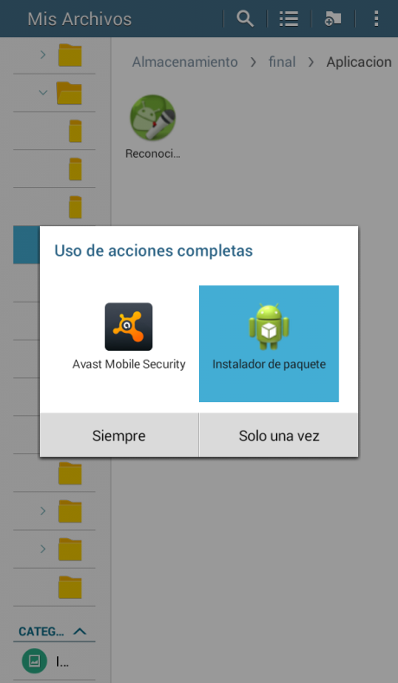2.4

**Luego se nos mostrara la opción de analizar o solo inicializar la aplicación “elegimos la acción de instalador de paquetes- solo una vez”**

**El sistema empezara la instalación en el dispositivo móvil. Hacemos click en el botón instalar**

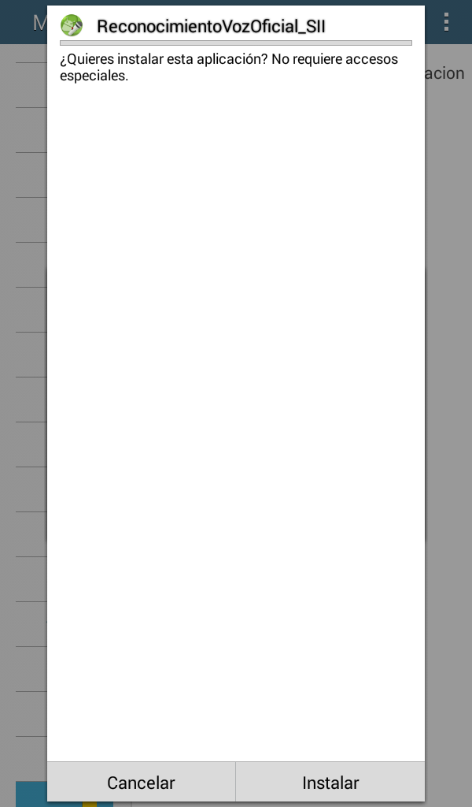 2.5

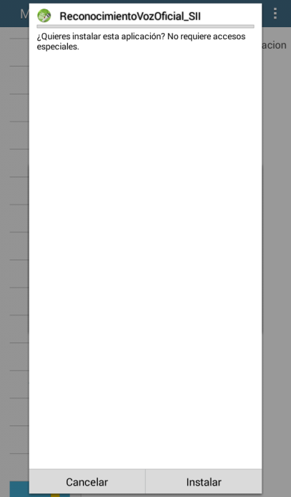2.6

**El sistema procederá con la instalación de la aplicación en el dispositivo móvil.**

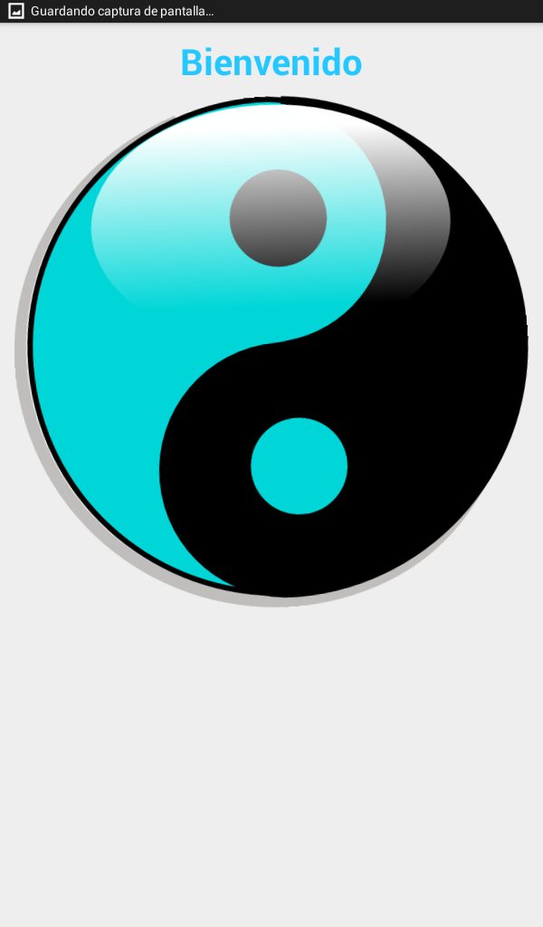

2.7

**Se encontrara con la pantalla de bienvenida de la aplicación.**

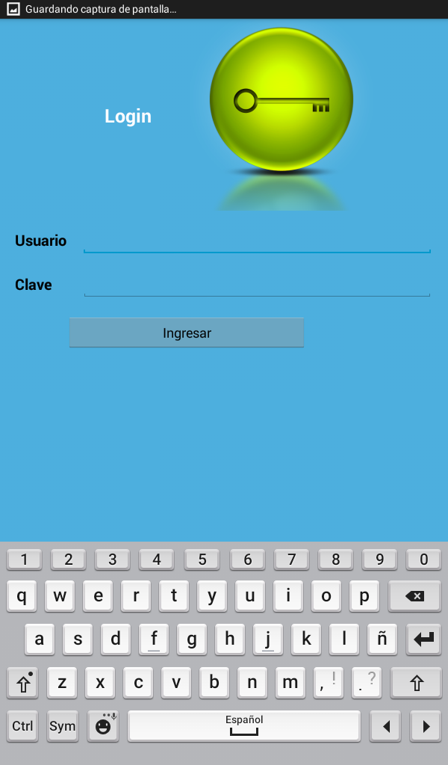2.8

**Ahora de encuentra en la pantalla de login de la aplicación ..**

**NOTA:**

Usuario: admin

Clave: admin

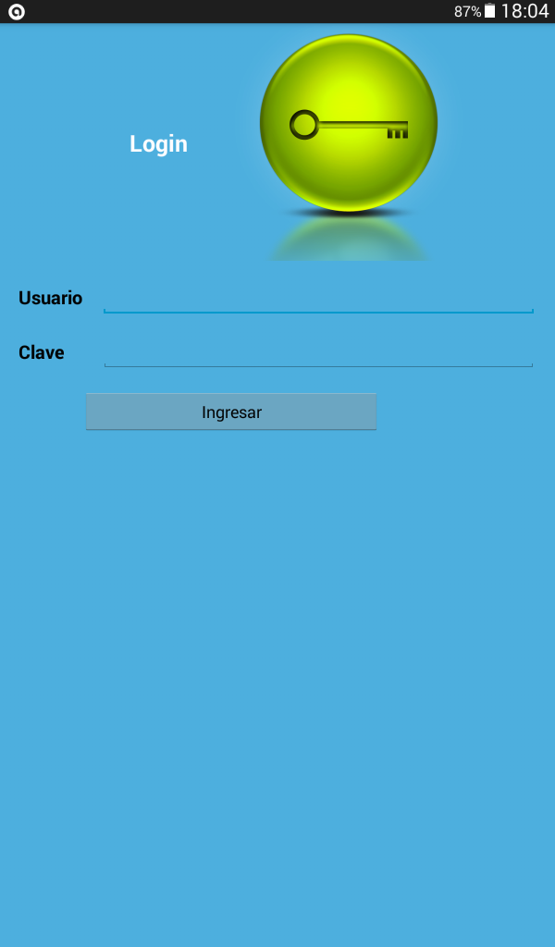 2.9

**Deberá ingresar el usuario y clave valida. Ya que si no es correcta le aparecerá un mensaje indicando que es incorrecta**

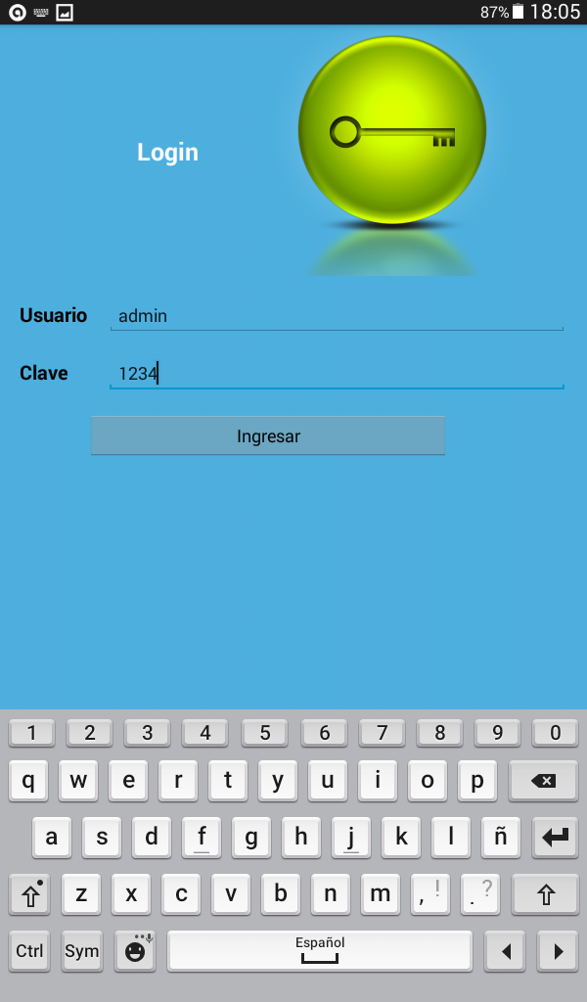

2.10

**Aquí vamos a realizar el ingreso con unos datos incorrectos…**

**Si los datos son incorrectos se mostrara el mensaje de usuario incorrecto..**

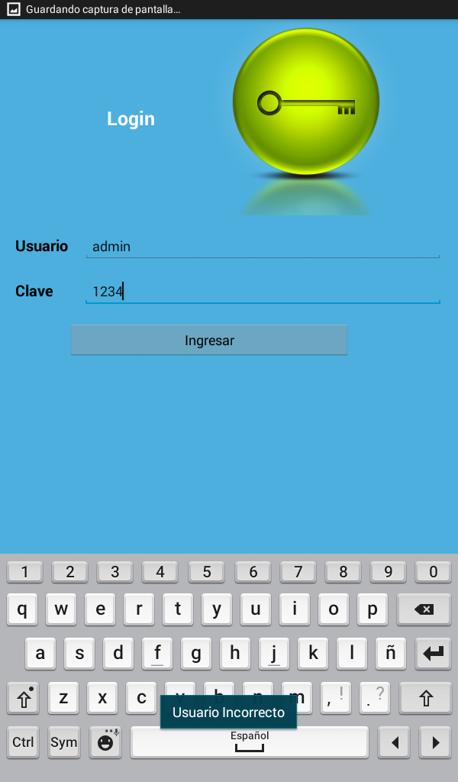

2.11

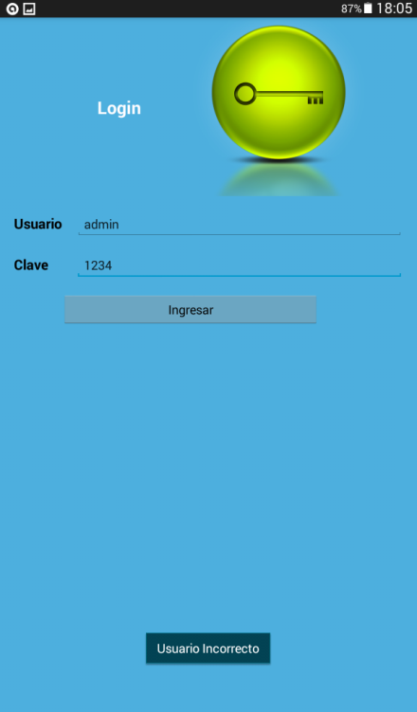2.12

**Ahora deberá de ingresar con los datos correctos y asi tendrá acceso a la aplicación “RECONOCIMIENTO DE VOZ”**

**Si los datos son incorrectos se mostrara el mensaje de usuario incorrecto..**

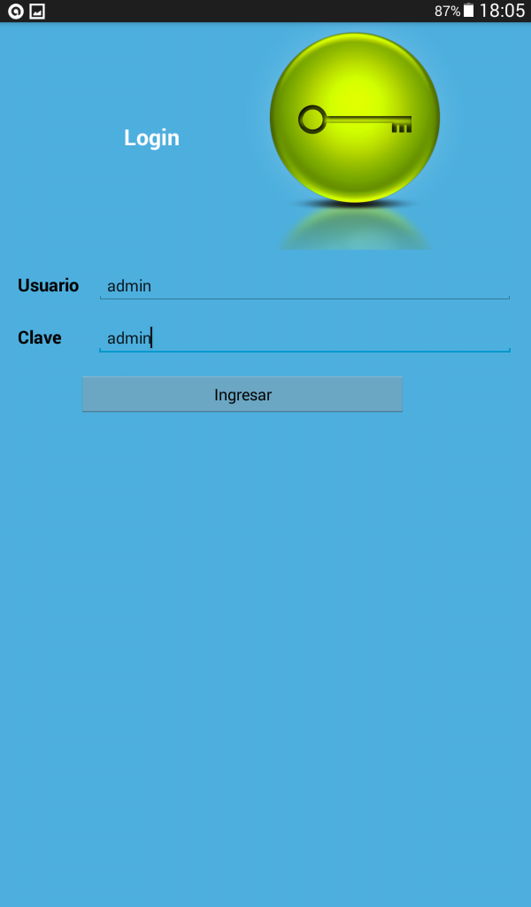

2.13

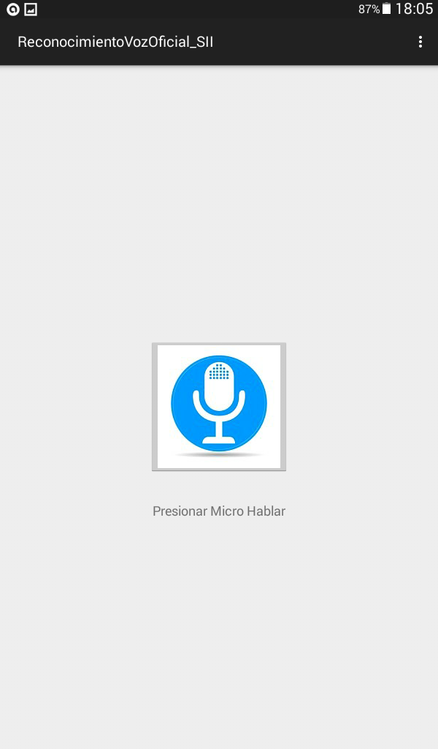2.14

**ESTA ES LA PANTALLA PRINCIPAL DE LA APLICACIÓN, AHORA APRETANDO EN LA IMAGEN DEL MICRO PODRA HABLAR Y LA APLICACIÓN LE MOSTRARA LA VOZ EN LA PANTALLA**

1. **Aplicación que convierte en voz lo que se habla**

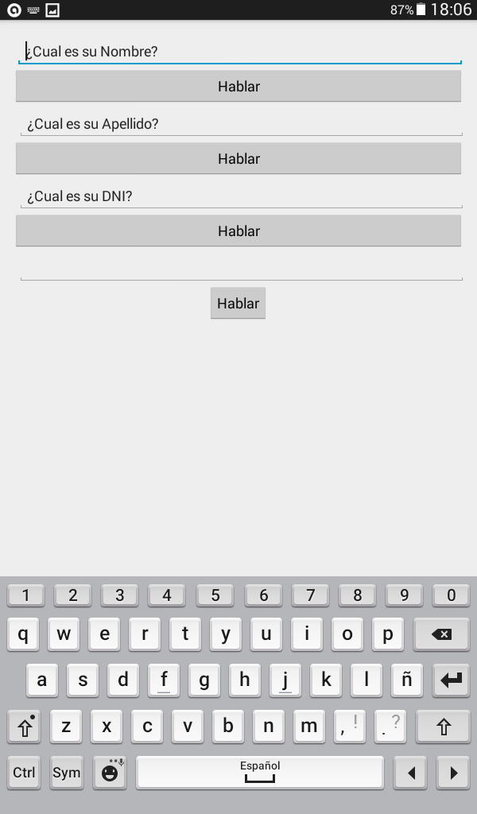

**Esta es la parte complementaria de la aplicación – la posibilidad de que lo que el usuario digite se puede convertir en voz .**

**El funcionamiento es el siguiente:**

**Inicialmente ya da unos ejemplos de convertir el texto en voz.**

**Como se puede apreciar en la pantalla ya existen ejemplos establecidos.**

**Bastara con presionar el botón de HABLAR y lo que esta escrito en el cuadro de texto de reproducirá.**

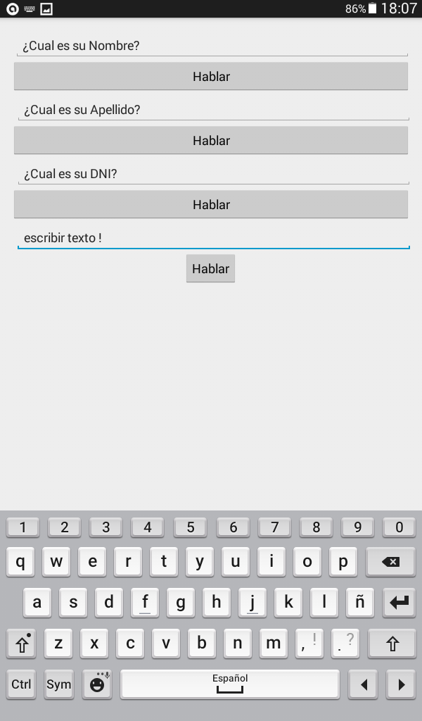3.1

**Ahora si se desea ingresar un nuevo texto y que la aplicación lo reproduzca puede hacerlo en cuadro de texto libre y luego presionar el botón hablar.**

**Si se presiona en el botón de hablar se reproducirá el texto .**

**Así de la misma manera para los demás formatos.**

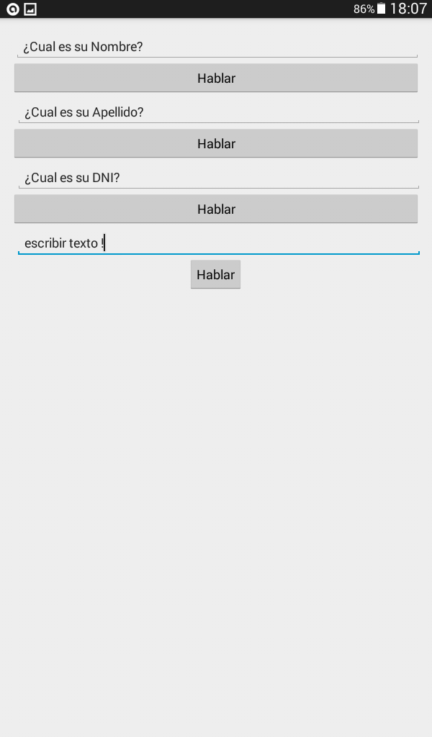

3.2

**O borrar los textos anteriores y escribir uno nuevo – la aplicación lo reproducirá**